**Міністерство освіти України**

**Харківський Національний Університет Радіоелектроніки**

**Звіт** по виконанню лабораторної роботи №1

**Виконав:**

*Студент 1-го курсу*

Самченко С. О.

**Прийняла:**

Шафроненко А. Ю.

ХАРКІВ 2020

**Тема:** Розробка програм з використанням рекурсивних функцій.

**Мета:** Ознайомитися з поняттям "рекурсія" і особливостями рекурсивних процедур і функцій.

**Теоретичні відомості:**

*Рекурсія* - спосіб організації обчислювального процесу, при якому підпрограма в ході виконання складових її операторів звертається сама до себе.

**Мова програмування:** С++

**Хід роботи**

*Завдання 1)* Користуючись визначенням примітивно рекурсивної функції, показати що числова функція *f(n)* примітивно рекурсивна. *f(n) = n!*

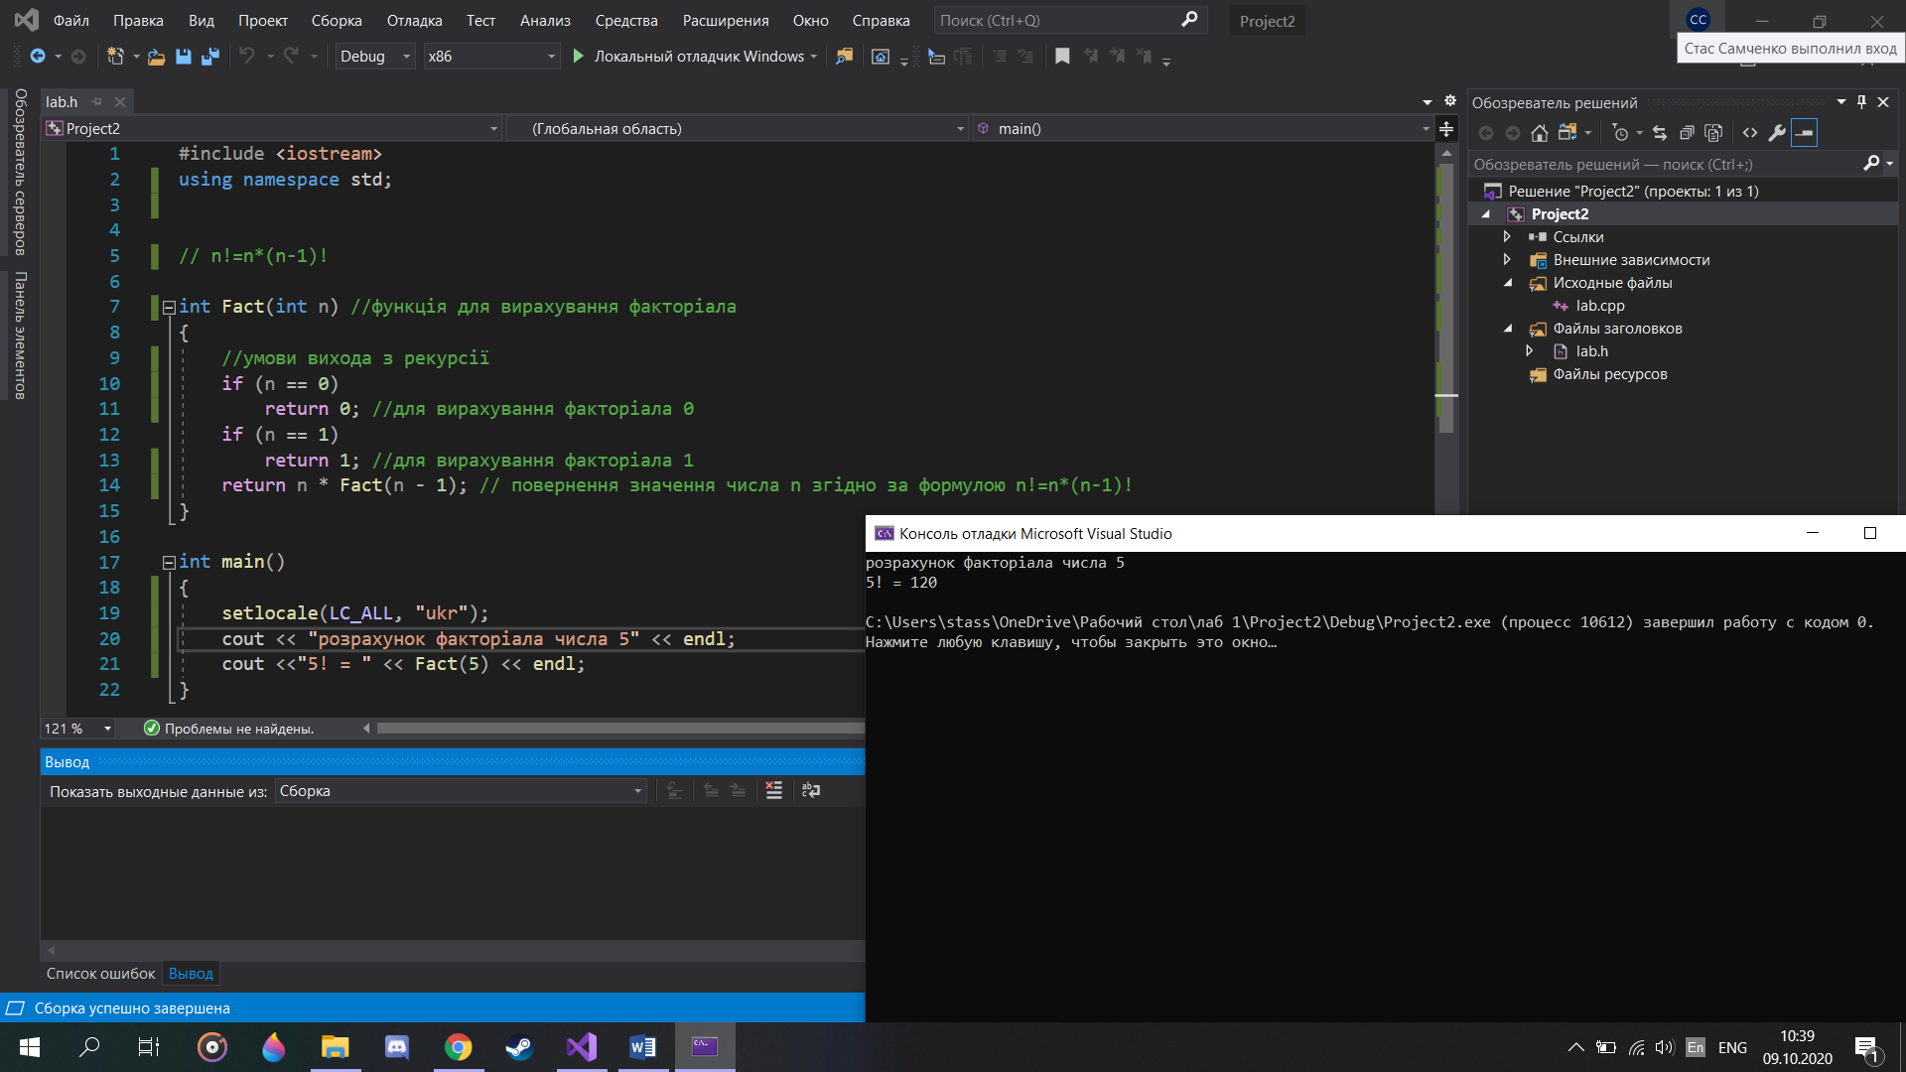

Нехай n=5. Тоді нам потрібно розрахувати 5!

Для цього ми використовуємо формулу n! = n*(n-1)!

*Завдання 2)* Довести примітивну рекурсивність функції *f(x , y) = x*y*

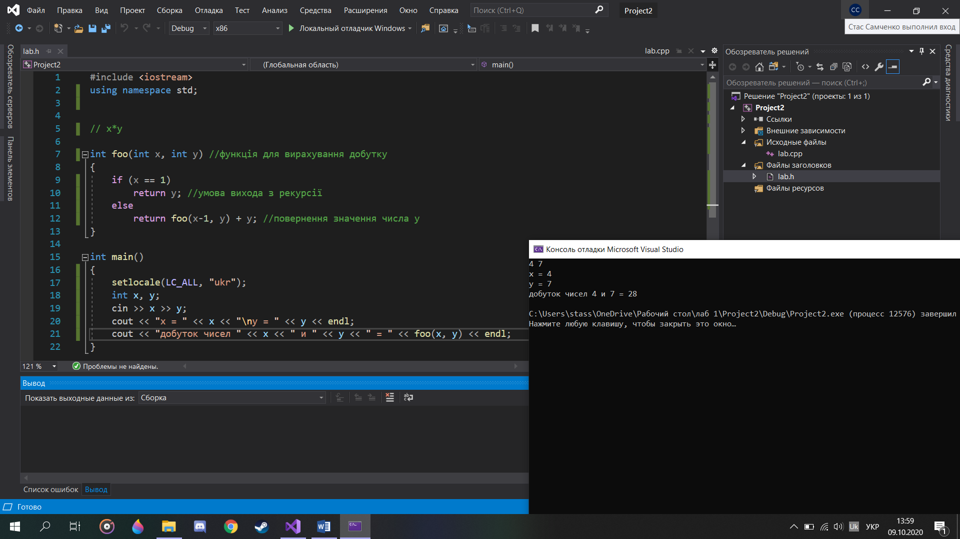

Нехай х і у – довільні числа.

Нам необхідно обчислити вираз х*у через рекурсивну функцію. Це можна зробити, якщо уявити х таким числом, яке буде дорівнювати кількості у-ків (тобто якщо х = 4, а у = 7 то добуток цих чисел можна записати як 7+7+7+7)

*Завдання 3)* Довести, що задана функція, певна для натуральних аргументів і приймаюча натуральні значення, є примітивно рекурсивною. 

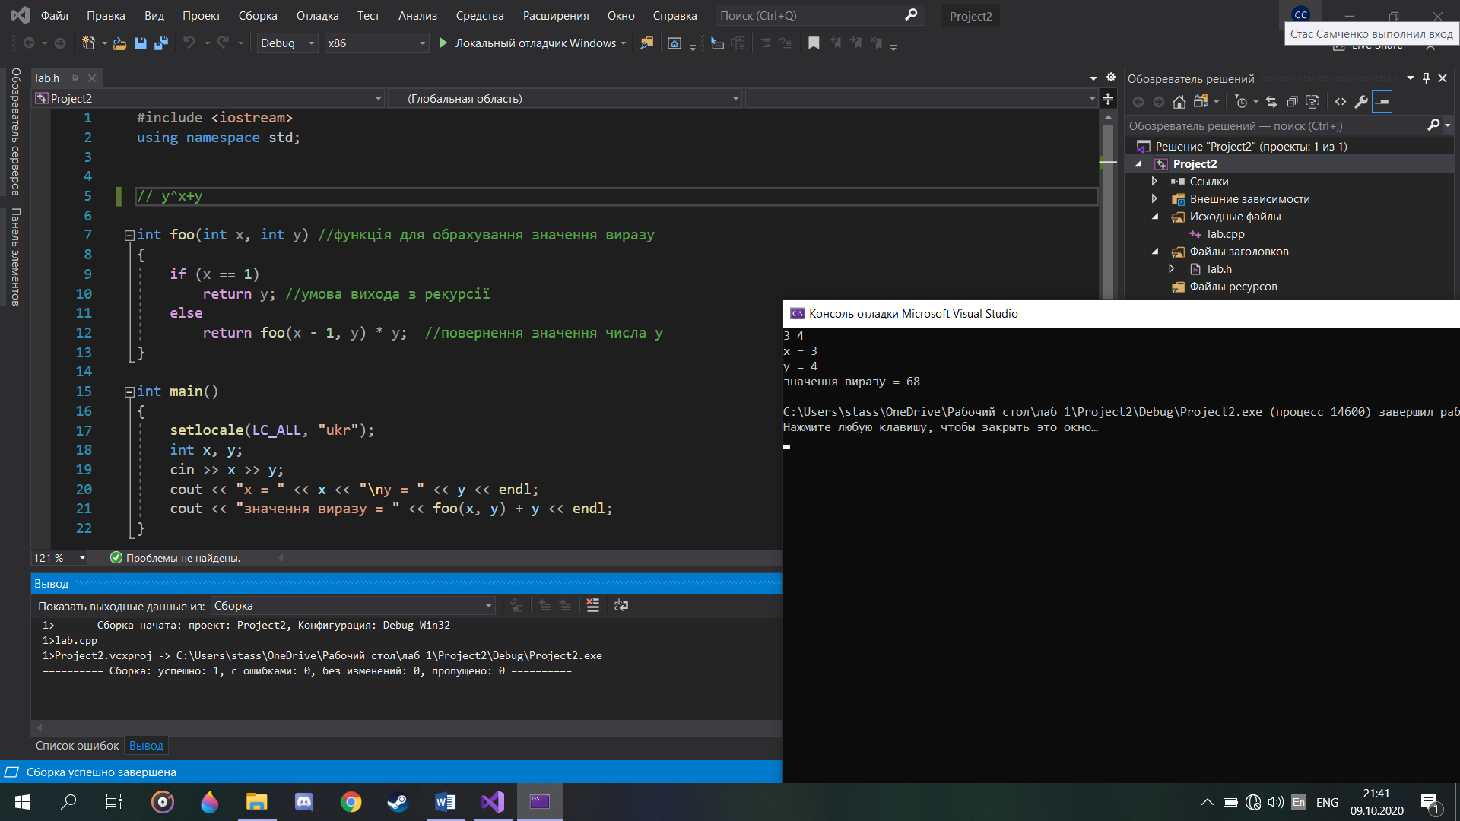

За допомогою рекурсивної функції потрібно піднести змінну у до степені х.

Це можна зробити, якщо помножити у самого на себе х-кількість разів.

1. Що таке «рекурсія»?

*Рекурсія* - спосіб організації обчислювального процесу, при якому підпрограма в ході виконання складових її операторів звертається сама до себе.

1. Як оголошується рекурсивна підпрограма?

• в стеку резервується місце для формальних параметрів, куди запису¬ються значення фактичних параметрів. Переважно це виконується в порядку, зво¬ротному до їхнього місця у списку параметрів функції;  
• при виклику функції в стек записується точка повернення, тобто адреса тої частини програми, де міститься виклик функції;  
• на початку тіла функції у стеку резервується місце для локальних (автоматичних) змінних.

1. У чому переваги і недоліки використання рекурсії?

**Переваги:** рекурсивний алгоритм коротко записується

**Недоліки:** рекурсивний алгоритм потребує більше часу і пам’яті для обрахування,

1. Які види рекурсій бувають і в чому їх особливість?

Є два види рекурсії:

1) *пряма рекурсія* означає, що процедура викликає саму себе;

2) *непряма рекурсія* означає, що одна процедура викликає іншу процедуру, а це в свою чергу прямо або побічно призводить до виклику початкової процедури.